МИНОБРНАУКИ РОССИИ

**Федеральное государственное бюджетное образовательное учреждение  
высшего образования  
«Чувашский государственный университет имени И. Н. Ульянова»**

**Факультет информатики и вычислительной техники  
Кафедра компьютерных технологий**

**РАСЧЕТНО-ГРАФИЧЕСКАЯ РАБОТА**  
по дисциплине «Предпроектный анализ и моделирование бизнес-процессов»

Тема: «Техническое задание на разработку информационной системы для проката консольных видеоигр»

Вариант №28

Выполнил(а): студент группы КТ-43-21   
Казаков Андрей Юрьевич

Проверил: доцент

Александров Андрей Харитонович

№

________

Чебоксары 2023

Содержание

**Содержание 2**

**1. Термины и определения 4**

**1.1 Общие термины 4**

**1.2 Бизнес термины 4**

**1.3 Технические термины 4**

**2. Общие положения 5**

**2.1 Назначение документа 5**

**2.2 Цели создания Системы 5**

**2.3 Основные функциональные возможности Системы 6**

**2.4.Использование Технического Задания 7**

**3 Требования к системе 8**

**3.1. Бизнес требования (экономия финансовых и/или временных ресурсов, повышение экономической эффективности, деятельности предприятия) 8**

**3.2 Графическое моделирование системы (IDEF0, BPMN2.0, SIPOC) 8**

**3.3 Пользовательские требования (user story) 10**

**3.4 Функциональные требования (user story + usecase) 10**

**3.4.1. Как клиент хочу видеть каталог видеоигр, чтобы добавить видеоигру для дальнейшего оформления заказа 11**

**3.4.2. Как клиент хочу зарегистрироваться в системе, чтобы оформить прокат видеоигры 11**

**3.4.3. Как клиент хочу добавить видеоигру, чтобы оформить прокат 11**

**3.4.4. Как клиент хочу оформить прокат, чтобы получить доступ к видеоигре 12**

**3.4.5. Как клиент хочу оплатить заказ, чтобы получить доступ к видеоигре 12**

**3.4.6. Как система хочу отправить клиенту доступ к временному аккаунту с видеоигрой, чтобы клиент смог воспользоваться взятой в прокат видеоигрой 12**

**3.4.7. Как система хочу уведомить клиента, чтобы предложить клиенту продлить срок аренды аккаунта 13**

**3.5 Нефункциональные требования 13**

**3.5.1 Интерфейс пользователя 13**

**3.5.2 Поддержка браузеров 15**

**3.5.3 Требования к производительности 16**

**4. Требования к экранным формам 17**

**4.1 Форма «Регистрации» 17**

**4.2 Форма «Оформление заказа» 17**

**5. Модель данных (ER-диаграмма базы данных) 18**

**6. Требования к приемке-сдаче проекта 19**

**6.1. Исполнитель должен предоставить следующий комплект поставки при сдаче проекта: 19**

**6.2. Приемо-сдаточные испытания должны проводиться по каждому этапу отдельно на сервере Заказчика в сроки, оговоренные договором. 19**

**6.3. Ход проведения приемо-сдаточных испытаний Заказчик и Исполнитель документируют в Протоколе проведения испытаний. 19**

**6.4. На основании Протокола проведения испытаний Исполнитель совместно с Заказчиком подписывает Акт приемки-сдачи программы в эксплуатацию. 19**

1. **Термины и определения**
   1. **Общие термины**

Система – веб-сайт «Прокат консольных видеоигр», требования к которому указаны в данном документе.

* 1. **Бизнес термины**

ДС – денежные средства.

* 1. **Технические термины**

БД – база данных.

ИС – информационная система.

1. **Общие положения**
   1. **Назначение документа**

В настоящем документе приводится полный набор требований к Системе, необходимых для реализации.

Подпись Заказчика и Исполнителя на настоящем документе подтверждает их согласие с нижеследующими фактами и условиями:

2.1.1. При реализации необходимо выполнить работы в объёме, указанном в настоящем Техническом Задании.

2.1.2. Все неоднозначности, выявленные в настоящем Техническом задании после его подписания, подлежат двухстороннему согласованию между Сторонами.

* 1. **Цели создания Системы**

**2.2.1. С точки зрения создателей Системы**:

2.2.1.1. Сформировать клиентскую базу для оказания дополнительных услуг

2.2.1.2. Построить платформу для интерактивного заказа игры.

2.2.1.4. Сформировать активную клиентскую базу

2.2.1.5. Сформировать постоянный положительный денежный поток

2.2.1.6. КPI:

* break-even: выход на нулевую доходность - 5 месяцев
* Маржа операционной прибыли: 50%

**2.2.2. С точки зрения организации:**

2.2.2.1. Предоставление нового сервиса у себя на сайте

2.2.2.2. Ускорить процесс записи за счет нового сервиса

2.2.2.5. Увеличить поток клиентов за счет появления нового канала продаж

**2.2.3. С точки зрения клиента:**

2.2.3.1. Упростить клиентам процесса аренды игры: не надо дозваниваться, спрашивать о наличии игры у сотрудника.

2.2.3.2. Уменьшить время, необходимое на поиск нужной игры

* 1. **Основные функциональные возможности Системы**
     1. **Фронт**

2.3.1.1. Найти необходимую игру, добавить в корзину

2.3.1.2. Посмотреть список игр, описание, характеристики, количество доступных игр в наличии, перечень услуг и тарифы.

2.3.1.4. Зарегистрироваться (Имя, телефон, e-mail (optional))

2.3.1.5. Забронировать игру при наличии в магазине.

2.3.1.6. Возможность фильтрации по времени и дате (произвольно заданному), по названию игры, жанру, совместимости, по цене + возможность как одновременной фильтрации по нескольким опциям, так и по одной (по дефолту)

2.3.1.7. Обратная связь и обратный звонок

2.3.1.8. Оставить отзыв

* + 1. **Бекенд**

2.3.2.1. Зарегистрироваться

2.3.2.2. Редактировать свой профиль

2.3.2.3. Расчёт рейтинга пользователя.

2.3.2.4. Расчёт рейтинга игры.

2.3.2.5. Добавить/изменить новости организации

2.3.2.6. Добавить/изменить/удалить категории, описание, фото и др. информации.

2.3.2.7. Добавить/изменить/удалить игру для проката.

2.3.2.8. Администрирование клиентов: присвоением им определенного статуса и др. атрибутов

2.3.2.9. Загрузка/выгрузка данных о прокатах игр в/из Системы

2.3.2.10. Отчеты для владельца организации

**2.3.4 Другие функциональные особенности требования возможности**

2.3.3.1. Отчеты для владельцев Системы

2.3.3.2. Оплата аккаунтов

2.3.3.3. Встраивание Системы на сайт организации

2.3.3.4. Список предложений по улучшению ресурса (Feedback, wish-lists)

## 2.4.Использование Технического Задания

2.4.1.Отношения между Исполнителем и Заказчиком в отношении информации, содержащейся в настоящем Техническом Задании, регулируются договором о конфиденциальности, подписанным Исполнителем и Заказчиком.

# 3 Требования к системе

**Общее описание бизнес-процесса.**

Пользователь заходит на сайт каталога проката видеоигр. В каталоге выбирает видеоигру и добавляет в корзину. Система не позволяет выбрать ещё одну видеоигру, т.к. в прокат предоставляется лишь один экземпляр видеоигры. Пользователь авторизовывается и оформляет заказ, вводит личные данные и выбирает тип аренды видеоигры. Пользователь подтверждает личные данные и оплачивает покупку, после чего система в течении не более 10 минут отправляет данные для входа в личный кабинет (Sony/Xbox). При достижении окончании периода проката аккаунт за два дня пользователю приходит уведомление об надвигающимся окончании проката аккаунта с предложением продлить аренду аккаунта, при подтверждении пользователем аккаунт оплачивается по ссылке для оплаты и продлевается на срок, выбранный пользователем, если пользователь отказался от продления, то аккаунт блокируется с возможностью восстановить аренду в течении 2 дней.

## 3.1. Бизнес требования (экономия финансовых и/или временных ресурсов, повышение экономической эффективности, деятельности предприятия)

Улучшение качества обслуживания клиентов: Система должна предоставлять возможность клиентам отслеживать статус заказов и использовать удобные способы оплаты.

Повышение экономической эффективности: Система должна способствовать увеличению объема аренды видеоигр и обеспечивать скорость обработки заказов.

Экономия временных ресурсов: Система должна сократить время на обработку заказов и упростить процесс оформления.

Улучшение деятельности предприятия: Система должна предоставлять удобный интерфейс администраторам для управления каталогом видеоигр и анализа продаж.

Экономия финансовых ресурсов: Система должна помочь предприятию сократить затраты на аренду видеоигр путем автоматизации процессов.

Расширение возможностей для клиентов: Система должна предоставлять широкий выбор видеоигр и простой процесс оформления заказа.

**3.2 Графическое моделирование системы (IDEF0, BPMN2.0, SIPOC)**

Графическая модель системы IDEF0:

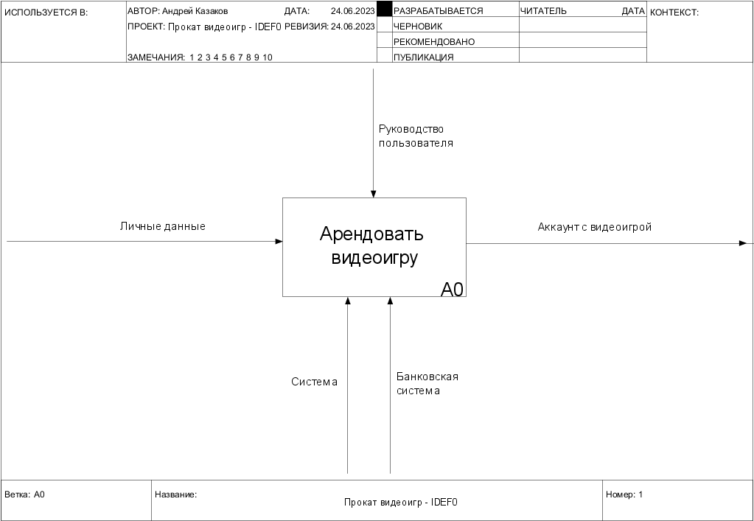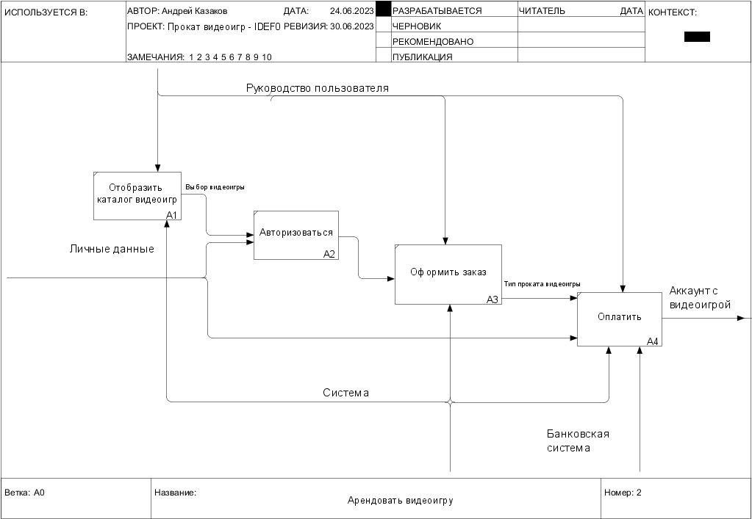

Графическая модель системы BPMN:

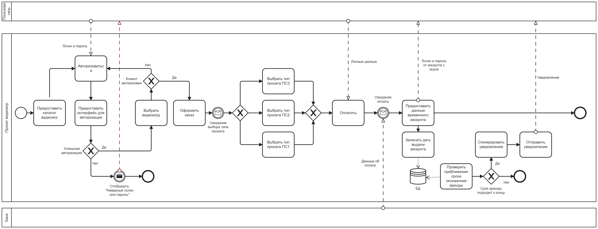

Графическая модель системы SIPOC:

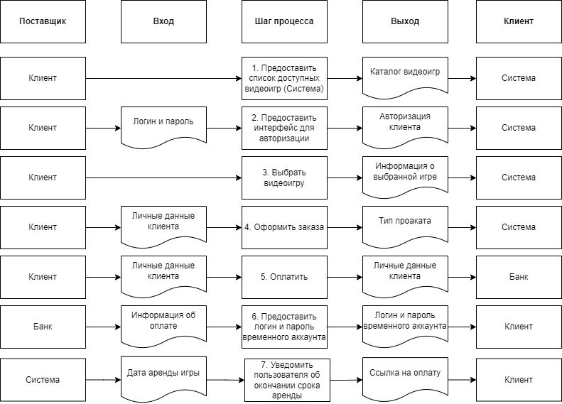

## 3.3 Пользовательские требования (user story)

**Сделать все user story в соответствии с сайтом.**

Пользовательские требования:

1. Как клиент хочу видеть каталог видеоигр, чтобы добавить видеоигру для дальнейшего оформления заказа
2. Как клиент хочу зарегистрироваться в системе, чтобы оформить прокат видеоигры
3. Как клиент хочу добавить видеоигру, чтобы оформить прокат
4. Как клиент хочу оформить прокат, чтобы получить доступ к видеоигре
5. Как клиент хочу оплатить заказ, чтобы получить доступ к видеоигре
6. Как система хочу отправить клиенту доступ к временному аккаунту с видеоигрой, чтобы клиент смог воспользоваться взятой в прокат видеоигрой
7. Как система хочу уведомить клиента, чтобы предложить клиенту продлить срок аренды аккаунта

## 3.4 Функциональные требования (user story + usecase)

### 3.4.1. Как клиент хочу видеть каталог видеоигр, чтобы добавить видеоигру для дальнейшего оформления заказа

Сценарий: Отображение каталога игр

Предусловие: Система отображает каталог игр для всех клиентов.

1.Клиент переходит на сайт

2.Система отображает список видеоигр

3.Система позволяет выбрать только одну видеоигру для клиента

### 3.4.2. Как клиент хочу зарегистрироваться в системе, чтобы оформить прокат видеоигры

Сценарий: Клиент находиться в любой части сайта

Предусловие: Система отображает кнопку авторизации в шапке сайта.

1. Клиент кликает по кнопке «Войти»
2. Система отображает диалог авторизации
3. Клиент кликает по кнопке «Регистрация»
4. Клиент переходит на страницу «Регистрации»
5. Клиент вводит личные данные для регистрации
6. Клиент подтверждает регистрацию
7. Система проверяет корректность данных
8. Система отправляет на почту клиента указанную при регистрации письмо с подтверждением аккаунта
9. Клиент переходит по ссылке подтверждения
10. Клиент авторизуется

### 3.4.3. Как клиент хочу добавить видеоигру, чтобы оформить прокат

Сценарий: Клиент находиться в каталоге видеоигр

Предусловие: Система отображает кнопку «Добавить» в карточке доступных видеоигр.

1. Клиент кликает по кнопке «Добавить» в карточке видеоигры
2. Система добавляет игру в корзину
3. Система блокирует кнопку «Добавить» при наличии уже имеющейся в корзине видеоигры

### 3.4.4. Как клиент хочу оформить прокат, чтобы получить доступ к видеоигре

Сценарий: Клиент находиться в каталоге видеоигр

Предусловие: Система отображает добавленную игру в корзине

1.Клиент кликает по кнопке "Оформить заказ"

2.Клиент переходит на страницу Оформления заказа

3.Клиент вводит личные данные

4.Клиент выбирает тип проката - П3, П2, П1

5.Клиент выбирает способ оплаты

### 3.4.5. Как клиент хочу оплатить заказ, чтобы получить доступ к видеоигре

Сценарий: Клиент находиться на странице оформления заказа

Предусловие: Система отображает кнопку «Оформить»

1.Клиент нажимает на кнопку "Оформить"

2.Клиент переходит на страницу Банка для ввода личных данных банковской карты

3.Клиент оплачивает заказ

4.Система ожидает подтверждения оплаты

5.Система уведомляет клиента об успешном оформлении заказа

### 3.4.6. Как система хочу отправить клиенту доступ к временному аккаунту с видеоигрой, чтобы клиент смог воспользоваться взятой в прокат видеоигрой

Сценарий: Клиент оформил заказа

Предусловие: Банк отправил уведомление о поступлении денежных средств

1.Система находит доступный аккаунт в соответствии с заказанной видеоигрой клиентом

2. Система отправляет логин/пароль от аккаунта с игрой на все контакты и мессенджеры указанные клиентом

3. Система записывает в БД дату и время выдачи аккаунта

### 3.4.7. Как система хочу уведомить клиента, чтобы предложить клиенту продлить срок аренды аккаунта

Сценарий: В БД имеется информация о дате выдачи аккаунта в аренду пользователю

Предусловие: Срок аренды аккаунта подходит к концу. Имеется шаблон письма с сообщением-уведомлением об окончании срока аренды аккаунта

1. Система проверяет раз в сутки (00:00) окончание выданных аккаунтов в аренду пользователям
2. Система формирует письмо на основе шаблона-уведомления
3. Система генерирует ссылку на оплату дополнительного срока аренды аккаунта
4. Система отправляет на почту и во все указанные пользователем мессенджеры уведомление о приближении срока окончания

## 3.5 Нефункциональные требования

### 3.5.1 Интерфейс пользователя

Интерфейс пользователя будет выглядеть следующим образом:

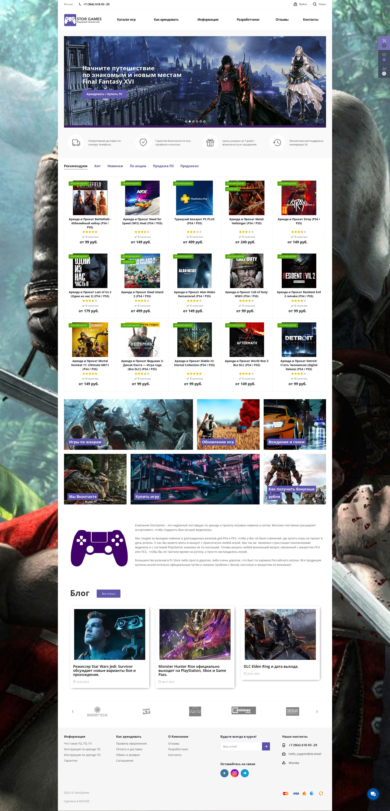

**3.5.1.1. Интерфейс пользователя должен быть мультиязычным, в начале будет два языка: русский и английский.**

Выбор языка интерфейса будет определяться автоматически при первом входе клиента на сайт. Если клиент захочет изменить текущий язык интерфейса, то доступ к данной функции будет осуществляться в шапке сайта.

**3.5.1.2. Система должна отображать корректно интерфейс Пользователя с разрешением от 1024x600 пикселей.**

Интерфейс с разрешением от 1024x600 пикселей пользователя будет выглядеть следующим образом:

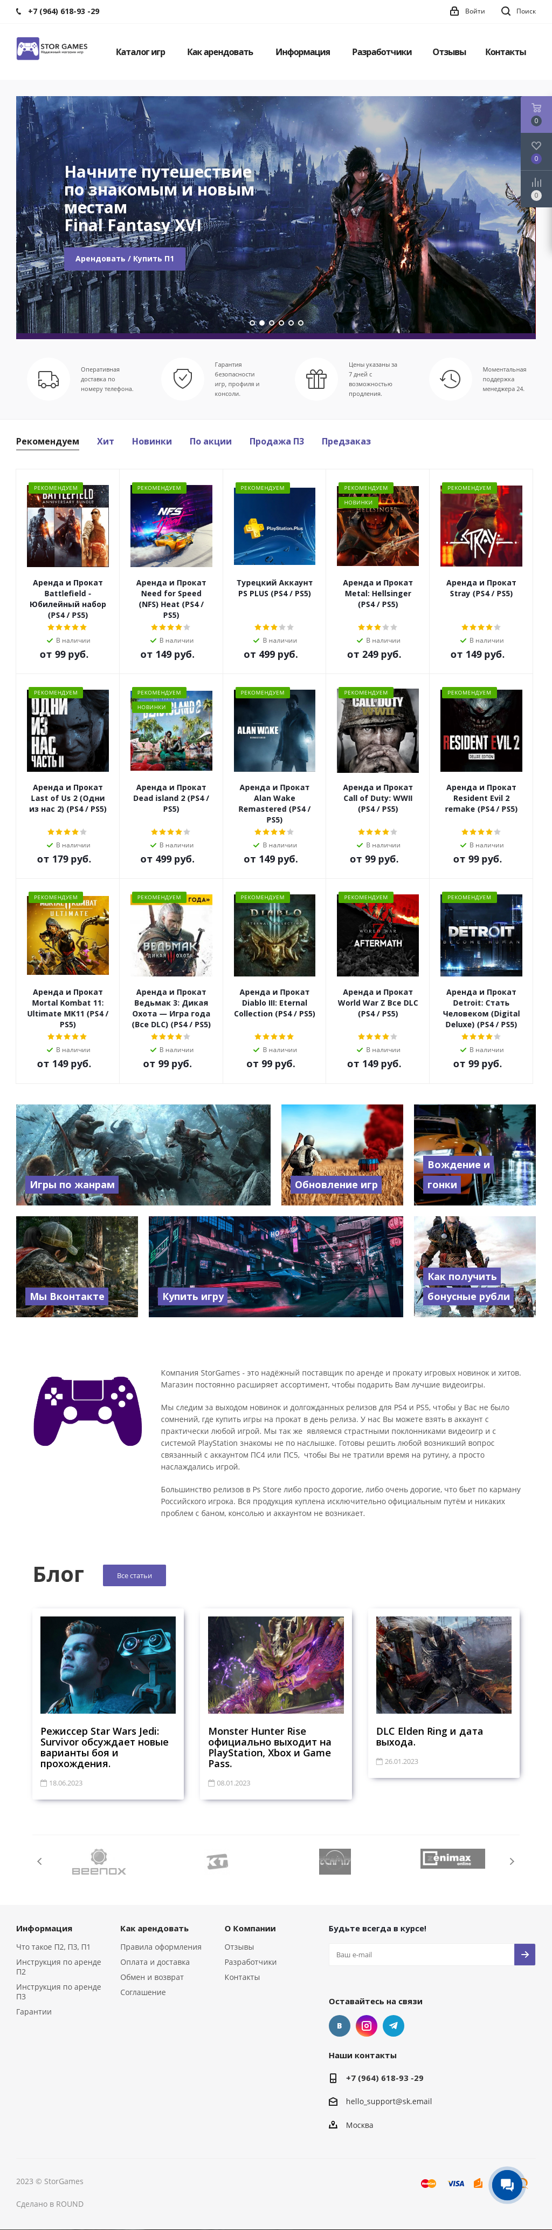

### 3.5.2 Поддержка браузеров

Список браузеров которая поддерживает система:

|  |  |
| --- | --- |
| **Название браузера** | **Поддержка** |
| Internet Explorer | v11 и выше |
| Google Chrome | v21 и выше |
| FireFox | v28 и выше |
| Safari | v6.1 выше |
| Opera | v12 и выше |
| Edge | v12 и выше |

### 3.5.3 Требования к производительности

3.5.3.1. Система должна стабильно работать с глубиной истории не менее чем в 3 года

3.5.3.2. Система должна стабильно работать при 500 одновременно подключенных пользователей.

3.5.3.3. Система должна отображать любую форму не дольше, чем 5 секунд.

3.5.3.4. Главная страница сайта должна загружаться меньше чем за 2 секунды.

3.5.3.5. Система должен поддерживать кеширование для ускорения загрузки.

3.5.3.6. Система должна оптимизировать изображения на сайте размер которых не должен превышать больше чем 400Кб.

3.5.4 Требования к безопасности

3.5.4.1. Система НЕ должна позволять НЕ Администраторам физический доступ к интерфейсу администратора.

3.5.4.2. Система не должна позволять доступ неавторизированным Пользователям доступ к данным Системы.

# 4. Требования к экранным формам

## 4.1 Форма «Регистрации»

|  |  |  |  |
| --- | --- | --- | --- |
| **№** | **Название** | **Тип** | **Описание** |
| 1 | Имя | Строка | Имя (обязательное поле) |
| 2 | Фамилия | Строка | Фамилия (обязательное поле) |
| 3 | Email | Строка | Email (обязательное поле) |
| 4 | Логин | Строка | Логин (обязательное поле) |
| 5 | Пароль | Строка | Пароль (обязательное поле) |
| 6 | Повтор пароля | Строка | Строка не менее 6 символов, должна совпадать с паролем (обязательное поле) |
| 7 | CAPTCHA | Строка | CAPTCHA (обязательное поле). Символы для проверки на человечность |

## 4.2 Форма «Оформление заказа»

|  |  |  |  |
| --- | --- | --- | --- |
| **№** | **Название** | **Тип** | **Описание** |
| 1 | ФИО | Строка | ФИО (обязательное поле) |
| 2 | Email | Строка | Email (обязательное поле) |
| 3 | Ссылка на Вконтакте | Строка | Ссылка на Вконтакте (обязательное поле). |
| 4 | Телефон | Строка | Телефон (обязательное поле) |
| 5 | Комментарий к заказу | Строка | Комментарий (не обязательное поле) |
| 6 | Тип проката | Селектор | Селектор с пунктами: П3, П2, П1 |
| 7 | Способ оплаты | Список radio button | Выбор способа оплаты: Сбер, Юмани и проч. |

# 5. Модель данных (ER-диаграмма базы данных)

На Диаграммах показаны основные сущности Системы и их взаимосвязь между собой.

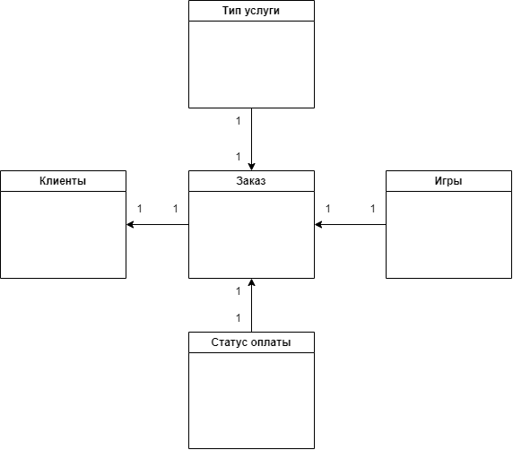

# 6. Требования к приемке-сдаче проекта

## 6.1. Исполнитель должен предоставить следующий комплект поставки при сдаче проекта:

• Техническое задание

• Исходный код Системы

• Исполняемые модули Системы

• Тестовые сценарии

• Пользовательскую документацию

## 6.2. Приемо-сдаточные испытания должны проводиться по каждому этапу отдельно на сервере Заказчика в сроки, оговоренные договором.

## 6.3. Ход проведения приемо-сдаточных испытаний Заказчик и Исполнитель документируют в Протоколе проведения испытаний.

## 6.4. На основании Протокола проведения испытаний Исполнитель совместно с Заказчиком подписывает Акт приемки-сдачи программы в эксплуатацию.